"Quanto a infraestrutura da escola influencia a aprendizagem? Ainda não existe resposta precisa para esta pergunta. Coincidência ou não, escolas em boas condições têm alunos com melhor desempenho no Enem"

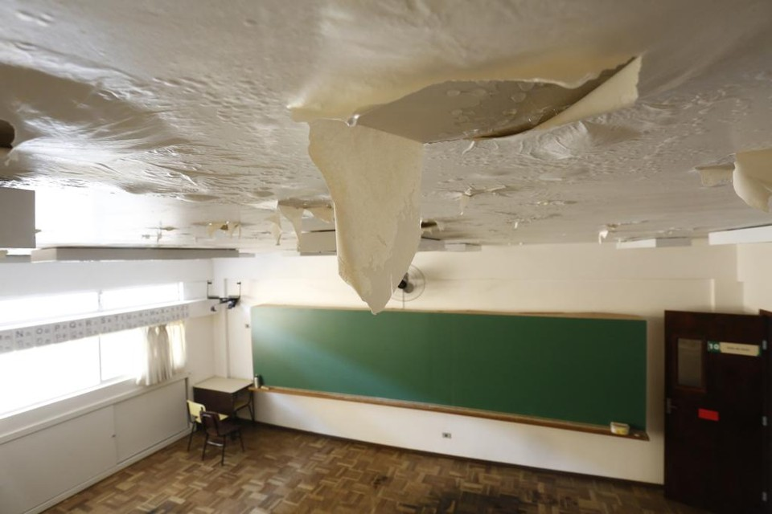

"As condições precárias de muitas das escolas no Brasil não impedem que muitos dos seus alunos consigam conquistar o conhecimento necessário para serem bem-sucedidos na vida. Mas até que ponto a falta de infraestrutura pode atrapalhar a aprendizagem de crianças e jovens?

Ainda não existe uma resposta definitiva para esta pergunta, feita há várias décadas por especialistas em educação em todo mundo, mas pesquisadores da FGV começaram uma série de estudos sobre o tema denominada Universo Escolar. O primeiro documento traz informações já conhecidas, mas colocando em evidência pontos interessantes, como a existência de escolas com excelente desempenho em matemática no Brasil mesmo situadas em regiões vulneráveis pela ONU (Organização das Nações Unidas), com baixo IDH (Índice de Desenvolvimento Humano) – ainda que sejam poucas com esse perfil.

O estudo cruzou duas bases de dados: as notas obtidas em matemática no Enem (Exame Nacional de Ensino Médio) por escola em 2014 e o Censo Escolar para o mesmo ano. Os especialistas compararam informações de 10% das escolas cujos alunos alcançaram alto desempenho no Enem com as 10% com baixo desempenho.

“Não é ponto pacífico que a infraestrutura da escola vai influenciar de forma definitiva na aprendizagem dos alunos, mas é possível perceber que a existência de alguns recursos básicos para o bom andamento escolar influencia no desempenho.”

Bárbara Barbosa Pesquisadora da FGV-DAPP

Veja também

Crianças e jovens são as principais vítimas dos crimes cibernéticos

Maconha atrapalha o desempenho nos estudos, diz pesquisa

‘Pátria educadora’ de Dilma ficou apenas na boa intenção

As escolas com as melhores notas estão concentradas em municípios com IDH alto, ou seja, que registram maior desenvolvimento econômico e qualidade de vida; já os estudantes com baixo desempenho em matemática estão em todas as regiões, ricas e pobres. A média das notas em matemática de alunos de escolas com alto desempenho, 645, estava muito acima da média de todos no exame, que foi 480. Os alunos de escolas com baixo desempenho obtiveram, em média, 414.

As escolas com baixo desempenho apresentam condições precárias de convivência. Do total de instituições com resultados ruins em matemática no Enem analisadas, 62,40% não tinham acesso à rede pública de esgoto, 15% à água e a 58% faltavam laboratório de ciências. Como as informações do Censo Escolar são declaradas pela escola, os pesquisadores não descartam distorções em alguns casos.

Das escolas com os alunos com as melhores notas em matemática, 90,84% são particulares, seguida das federais (6,7%), estaduais (2,4%) e municipais (0,06%). As piores notas são, em sua maioria, de alunos de escolas estaduais, 96,29%; depois vêm as instituições privadas (3,07%), municipal (0,58%) e federal (0,06%).

“Não é ponto pacífico que a infraestrutura da escola vai influenciar de forma definitiva na aprendizagem dos alunos, mas é possível perceber que a existência de alguns recursos básicos para o bom andamento escolar influencia no desempenho”, disse Bárbara Barbosa, pesquisadora da FGV-DAPP e uma das responsáveis pelo estudo. “O objetivo do ‘Universo Escolar’ é qualificar o debate sobre políticas públicas que devem se adotadas nas escolas para contribuir para a qualidade e bem-estar dos indivíduos”."